

***PROYECTO 29***

***SENSOR DE HUMEDAD PARA PLANTAS***

El siguiente proyecto, es un circuito que es activado cuando dos electrodos detectan humedad en un recipiente, la señal se envía a un led que prende cuando existe presencia y se apaga cuando no existe un ambiente húmedo.

Esté circuito puede ser utilizado para detectar falta de agua en una planta, viveros ó algún lugar que requiera de agua.

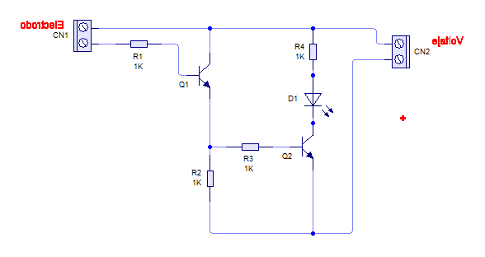 ***Ilustración 1. Diagrama del sensor de humedad.***

Para el circuito impreso utilizaremos el siguiente material:

|  |  |
| --- | --- |
| **Cantidad** | **Materiales** |
| 2 | |  | | --- | | Transistor de pequeña señal Motorola NPN. ***Modelo: 2N2222A***. | |
| 1 | LED ultrabrillante de 5 mm, color azul.  ***Modelo: 5/AZUL*** |
| 2 | Terminal chica con 2 tornillos, para circuito impreso. ***Modelo: TRT-02*** |
| 1 | Pila recargable níquel-metal, cuadrada, de 9 Volts, de 200 mAh ***Modelo: BAT-NM-9V*** |
| 4 | Resistencia de carbón, de 1/2 Watt, al 5% de tolerancia. ***Modelo: R1.2 ½*** |
| 1 | Placa fenólica de doble cara, de 10 x 10 cm. ***Modelo: FR-10X10*** |
| 1 | Hojas de transferencia***. Modelo: PNP-010*** |
| 1 | Cloruro férrico***. Modelo: MC025*** |

***Funcionamiento***

Este circuito consta principalmente de dos transistores NPN, el primero funciona como amplificador y el segundo como switch, entrando en corte. Utilizaremos dos electrodos como sensor, que son dos alambres de cobre.

En el circuito se alimenta con una fuente de 5 volts que está conectada al colector de los dos transistores y a uno de los electrodos, cuando exista humedad se genera un voltaje que se dirige a la base del primer transistor, entrando en saturación que a su vez esté envía voltaje a la base del segundo transistor que finalmente enciende un led, indicando que hay humedad en la zona donde se colocan los electrodos.

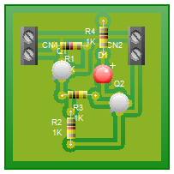

***Ilustración 2. Circuito PCB sugerido.***



***Ilustración 3. Circuito impreso sugerido.***

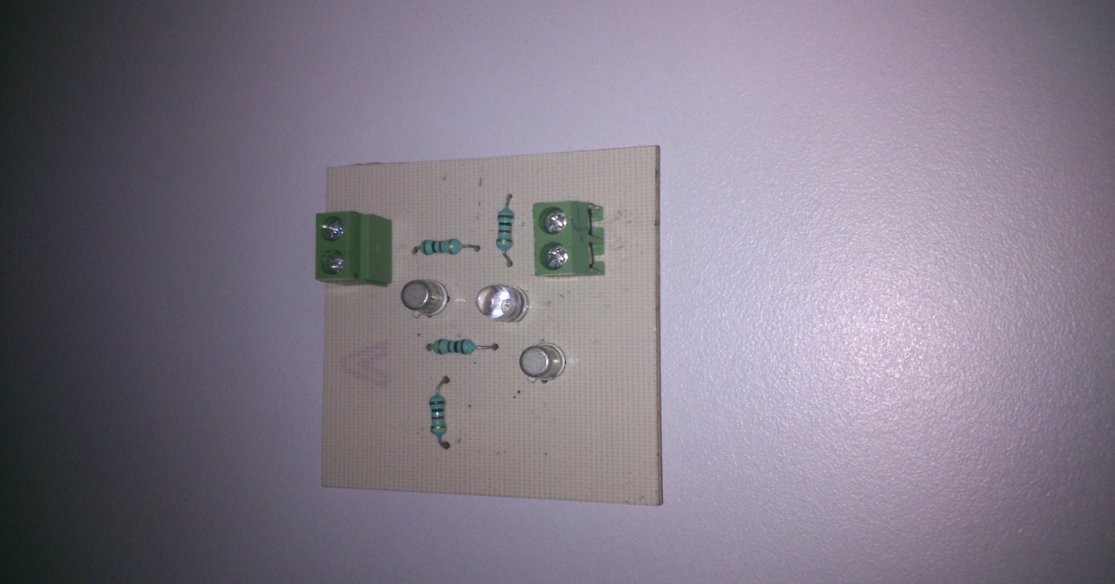

***Ilustración 4. Conexión de forma física.***